- 采购内容：手术钩（甲状腺腔镜手术专用）
- 采购要求：见手术钩（甲状腺腔镜手术专用）要求
- 供应商资格要求
- 在中国境内注册，具有独立法人资格并满足询价要求供货能力的供应商。
- 供应商须提供有效期内的营业执照；若所投产品属于二类医疗器械的须提供医疗器械经营备案凭证，所投产品属于三类医疗器械的须提供医疗器械经营许可证（复印件加盖公章）。
- 供应商须提供有效期内所投产品厂家的营业执照；若所投产品属于一类医疗器械的须提供《第一类医疗器械生产备案凭证》，所投产品属于二或三类医疗器械的须提供《医疗器械生产许可证》和《医疗器械注册证》（复印件加盖厂家公章）。
- 供应商须提供所投产品样品一套，否则视为无效报价。
- 本项目不接受同一供应商多个方案报价，不接受联合体报价。
- 控制总价49000.00元，超过控制价视为无效报价。质保期2年。
- 供应商注意事项：
- 供应商提供纸质报价单一份（必须密封现场递交），报价单提交后不予退还。（本次采购不接受同一供应商多个方案报价及联合体报价）
- 响应文件递交截止时间： 2024年5月31日14:30
- 采购会议时间： 2024年5月31日14:30
- 采购会议地点： 寿光市中医医院设备科
- 联系人:刘女士（电话：13806470799）
张先生（电话：05365038338）
- 本次采购采用现场唱标的形式，均以人民币报价，一轮报价，报价金额应包含设备供货（包装运输、装卸、设备就位）、安装调试、培训、各种辅助材料、税费、保险、设备质保、服务人员差旅、检测检验、设备售后服务（保修期内的修、配、换服务等）等所有费用。
- 付款方式：安装验收合格后经使用科室确认无质量问题后付款90%，质保期满后经使用科室确认无质量问题后付余款10%。
- 供货期：7日内安装到位。
- *评审原则：符合采购需求、质量服务相等且报价最低。
手术钩（甲状腺腔镜手术专用）要求
一、主要技术参数
- 甲状腺悬吊及拉钩系统用于甲状腺腔镜手术，可扩大手术视野，提高手术的流畅性和效率；
- 立杆固定器：由不锈钢制作，可以将支撑杆牢固可靠的固定在床沿上。可通过调整螺纹套调节支撑杆角度。
- 支撑杆（立杆和横杆）、横杆调节器：可用钛合金或不锈钢材质制作，以保证在5kg重力的情况下，立杆与立杆固定器在55cm范围内升降顺畅，横杆调节器与支撑杆横杆在50cm范围内移动顺畅，横杆调节器的高度调节在10cm范围内旋转活动顺畅。横杆调节器可拆成3个零件，清洗灭菌。
- Ⅰ型小号左弯拉钩：可用钛合金或不锈钢材质制作，亚光工艺处理拉勾表面，避免手术过程中，因为反光对手术造成影响；拉钩带有半埋式吸引管，有效的吸收手术中其它器械产生的烟雾和水汽，提高手术效率。头部宽度：4cm，头端向左弯曲；钩身长：22cm；悬高：8.6cm。
- Ⅰ型小号右弯拉钩：可用钛合金或不锈钢材质制作，亚光工艺处理拉勾表面，避免手术过程中，因为反光对手术造成影响；拉钩带有半埋式吸引管，有效的吸收手术中其它器械产生的烟雾和水汽，提高手术效率。头部宽度：4cm，头端向右弯曲；钩身长：22cm；悬高：8.6cm。
- Ⅰ型中号直拉钩：可用钛合金或不锈钢材质制作，亚光工艺处理拉勾表面，避免手术过程中，因为反光对手术造成影响；拉钩带有半埋式吸引管，有效的吸收手术中其它器械产生的烟雾和水汽，提高手术效率。头部宽度：6cm，头端向右弯曲；钩身长：21.5cm；悬高：8cm。
- Ⅱ型U型拉钩：可用钛合金或不锈钢材质制作，亚光工艺处理拉勾表面，避免手术过程中，因为反光对手术造成影响；短钩身长度：6.6m；长钩身长度：17.5m；钩头宽度：1.7cm。
- Ⅱ型弓型拉钩：可用钛合金或不锈钢材质制作，亚光工艺处理拉勾表面，避免手术过程中，因为反光对手术造成影响；自然宽度13.6cm±2cm；自然长度15cm±1.5cm；钩身长：3.8cm±0.4cm。
- Ⅲ型左弯拉钩：可用钛合金或不锈钢材质制作，亚光工艺处理拉勾表面，避免手术过程中，因为反光对手术造成影响；拉钩带有埋入式吸引管，有效的吸收手术中其它器械产生的烟雾和水汽，提高手术效率。头部宽度：3.1cm，吸引管接头向右弯曲；钩身长：10.5cm；悬高：8cm。
- Ⅲ型右弯拉钩：用钛合金或不锈钢材质制作，亚光工艺处理拉勾表面，避免手术过程中，因为反光对手术造成影响；拉钩带有埋入式吸引管，有效的吸收手术中其它器械产生的烟雾和水汽，提高手术效率。头部宽度：3.1cm，吸引管接头向右弯曲；钩身长：10.5cm；悬高：8cm。
二、产品配置明细
- 立杆固定器 1个
- 支撑杆（立杆、横杆） 1个
- 横杆调节器 1个
- Ⅰ型小号左弯拉钩（带吸烟冲洗头宽40） 1把
- Ⅰ型小号右弯拉钩（带吸烟冲洗头宽40） 1把
- Ⅰ型中号直拉钩（带吸烟冲洗头宽60） 1把
- Ⅱ型U型拉钩 2把
- Ⅱ型弓型拉钩 1把
- Ⅲ型左弯拉钩 1把
- Ⅲ型右弯拉钩 1把

参考样式：
- 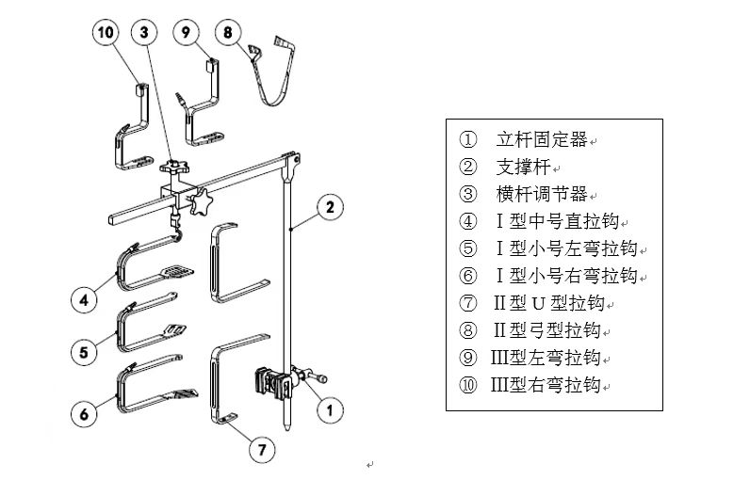
手术钩（甲状腺腔镜手术专用）报价单
序号 | 名称 | 品牌/规格 | 预计  用量 | 单价（元） | 总价（元） | 质保期 | 备注
1 | 手术钩  （甲状腺腔镜手术专用） |  | 1套 |  |  | 2年
2
3
合计 |  |  |  | 元

公司名称：(盖章)
法人或授权代表：
联系电话：
日期：

